

Obsah

**1. Od Zelené dohody pro Evropu ke strategickým plánům SZP 2**

**2. Doporučení pro strategické plány SZP 4**

**2.1 Podpora chytrého, odolného a diverzifikovaného odvětví zemědělství zajišťujícího potravinové zabezpečení 4**

**2.2 Zintenzivnění ochrany životního prostředí a opatření v oblasti klimatu a přispívání k dosažení cílů Unie v oblasti životního prostředí a klimatu 7**

**2.3 Posilování socioekonomické struktury venkovských oblastí a řešení společenských problémů 13**

**2.4 Podpora a sdílení znalostí, inovací a digitalizace v zemědělství a venkovských oblastech 17**

**3. Vytvoření strategických plánů SZP vhodných pro daný účel 19**

**3.1 Začlenění Zelené dohody do strategických plánů SZP 19**

**3.2 Navržení účinných strategických plánů SZP 19**

**3.3 Posilování zásady partnerství 20**

# Od Zelené dohody pro Evropu ke strategickým plánům SZP

**Zelená dohoda pro Evropu** vytyčuje cestu k tomu, aby se Evropa do roku 2050 stala prvním klimaticky neutrálním kontinentem. Mapuje novou, udržitelnou a inkluzivní strategii růstu, jež má nastartovat ekonomiku, zlepšit zdraví a kvalitu života, pečovat o přírodu a přitom nikoho neopomíjet. S cílem v tomto směru dále pokročit přijala Evropská komise v roce 2020 strategii **„od zemědělce ke spotřebiteli“**[1], **strategii EU v oblasti biologické rozmanitosti do roku 2030**[2] a **plán pro dosažení cíle v oblasti klimatu do roku 2030**. Tyto klíčové strategické dokumenty se komplexně zabývají problémy spojenými s vytvářením udržitelných potravinových systémů, uznávají neoddělitelnou vazbu mezi zdravím lidí, společností a planety, usnadňují přechod ke zdravějšímu a udržitelnému stravování a dosažení pokroku při navracení přírody do našeho života.

V této souvislosti bude **společná zemědělská politika (SZP)** napomáhat řízení přechodu k udržitelným potravinovým systémům a zvyšování snahy evropských zemědělců přispívat k plnění cílů EU v oblasti klimatu a chránit životní prostředí. Budoucí **strategické plány SZP**, které navrhnou členské státy a poté je po pečlivém posouzení přijme Evropská komise, zavedou do praxe nástroje SZP (přímé platby, rozvoj venkova a odvětvové intervence) a budou **uceleným způsobem plnit cíle SZP a ambice Zelené dohody pro Evropu s jejími podrobnými cíli**. [3]

V květnu 2020 se Komise zavázala, že vydá **doporučení** *pro jednotlivé členské státy* ***ohledně devíti specifických cílů SZP*** *předtím, než tyto státy formálně předloží návrhy strategických plánů, přičemž Komise bude věnovat zvláštní pozornost* ***cílům Zelené dohody*** *a cílům vyplývajícím ze strategie „od zemědělce ke spotřebiteli“ a strategie EU v oblasti biologické rozmanitosti do roku 2030*[4]. Ve svých závěrech o strategii „od zemědělce ke spotřebiteli“ Rada Evropské unie předložení těchto doporučení uvítala a vyjádřila názor, že *mohou sloužit jako dodatečné vodítko pro vypracování strategických plánů*[5].

Komise zanalyzovala situaci jednotlivých členských států s ohledem na devět specifických cílů budoucí SZP a průřezový cíl týkající se znalostí, inovací a digitalizace, a to na základě nejnovějších dostupných poznatků a případně se zohledněním dalších informací poskytnutých členskými státy. Tato analýza zahrnuje také posouzení situace každého členského státu s ohledem na jeho příspěvek ke splnění každého z **cílů Zelené dohody pro Evropu** a jejích ambicí: cílů týkajících se používání a rizika pesticidů, prodeje antimikrobiálních látek, ztráty živin (omezení nadměrného používání hnojiv), plochy využívané k ekologickému zemědělství, vysoce rozmanitých krajinných prvků na zemědělské půdě a přístupu k rychlému širokopásmovému internetu ve venkovských oblastech.

Na základě této analýzy Komise vypracovala **doporučení pro 27 členských států**, jež byla zveřejněna v podobě 27 pracovních dokumentů útvarů Komise, které jsou připojeny k tomuto sdělení. Cílem doporučení je ukázat směr, kterým se mají strategické plány SZP při provádění specifických cílů SZP ubírat, aby společně přispěly k dosažení cílů Zelené dohody. Tato doporučení zachovávají navrhovanou flexibilitu členských států při provádění nového rámce politiky a zároveň identifikují klíčové strategické otázky, které musí jednotlivé členské státy naléhavě řešit, a poskytují vodítko, jakým způsobem je ve strategických plánech SZP řešit.

Metodika, kterou Evropská komise vytvořila pro výběr příslušných doporučení, se zaměřila na **omezený počet doporučení pro každý členský stát**, aby bylo možné v každém případě snadno určit klíčové priority. V případě oblastí politiky, které jsou pro dosažení ambice Zelené dohody pro Evropu důležitější, Evropská komise dále posoudila situaci každého členského státu[6] s ohledem na cíle EU, a zohlednila tak úsilí, které je třeba vynaložit pro přispění k této společné ambici.

Doporučení rozlišují, jaké úsilí musí členské státy vynaložit, a uznávají hospodářské, environmentální a sociální rozměry udržitelnosti ve snaze motivovat k inovativním přístupům, jež zajistí, aby budoucí strategické plány SZP přinesly účinná řešení budoucích problémů integrovaným a územně vyváženým způsobem. Komise vyzývá členské státy, které již dosahují dobrých výsledků v oblastech politiky, jako je ekologické zemědělství nebo dobré životní podmínky zvířat, aby v těchto pozitivních trendech pokračovaly.

Tato doporučení jsou určena členským státům v rámci **strukturovaného dialogu**. Komise je spolu s jinými relevantními aspekty bude využívat při posuzování strategických plánů SZP, až je členské státy formálně předloží, a to na základě kritérií stanovených v článku 106 návrhu nařízení o strategických plánech SZP. V rámci procesu schvalování strategických plánů SZP zašle Komise členským státům své připomínky. Komise v době schvalování a změn strategických plánů ověří celkovou soudržnost těchto plánů s cíli Zelené dohody.

# Doporučení pro strategické plány SZP

Tento oddíl obsahuje souhrn doporučení členským státům a zabývá se obecnými cíli stanovenými v návrhu nařízení o strategických plánech SZP, které se týkají řešení hospodářských, environmentálních a sociálních problémů zemědělství, potravinářství a venkovských oblastí a zohledňují také oblast znalostí, inovací a digitalizace[7]. Kromě toho poskytuje členským státům i další prvky, které jsou důležité pro vypracování strategických plánů SZP.

## Podpora chytrého, odolného a diverzifikovaného odvětví zemědělství zajišťujícího potravinové zabezpečení

*Klíčové údaje o zemědělství a venkovských oblastech v EU*

*– 10,3 milionu zemědělských podniků obhospodařujících 157 milionů hektarů (38 % rozlohy EU) a poskytujících zaměstnání na plný úvazek 8,8 milionu osob (2016, 2019),*

*– celková zemědělská produkce činí 403 miliard EUR (2018) a přináší přebytek obchodu se zemědělsko-potravinářskými produkty ve výši 60 miliard EUR (2019),*

*– 6,2 milionu zemědělských podniků čerpá přímou podporu (2018). 80 % plateb připadá na 20 % příjemců,*

*– příjmy v zemědělství v EU činí 47 % hrubých mezd a platů v ekonomice EU (2017).*

Jak se připomíná ve strategii „od zemědělce ke spotřebiteli“, urychlená transformace zemědělské produkce, která je nezbytná pro vybudování udržitelných potravinových systémů, vyžaduje hospodářsky životaschopné a odolné odvětví zemědělství v EU. Z analýzy vyplývá, že i přes rozmanitost mezi členskými státy je třeba některé klíčové hospodářské problémy řešit ve většině členských států s cílem urychlit ekologickou transformaci evropského zemědělství a vytvářet **nové obchodní příležitosti**. To, zda budou zemědělci schopni takové příležitosti využívat, bude rozhodující měrou záviset na hospodářské udržitelnosti jejich zemědělského podniku.

**Příjmy v zemědělství zůstávají nízké** a téměř ve všech členských státech nedosahují průměru ostatních hospodářských odvětví, a to bez ohledu na proces konsolidace zemědělských podniků probíhající již několik desetiletí. Úroveň příjmů zemědělských podniků se výrazně liší podle regionů, velikosti podniku a odvětví produkce. Dva problémy však byly v členských státech zjištěny opakovaně. Prvním z nich je potřeba řešit příjmy malých a středních rodinných zemědělských podniků a podniků, které se nacházejí v oblastech s přírodními omezeními. Druhým je skutečnost, že se očekává, že v krátkodobé a střednědobé horizontu potrvá vysoká kolísavost příjmů vyvolaná z velké části otevřeností trhů a narůstajícími extrémními povětrnostními jevy v důsledku změny klimatu.

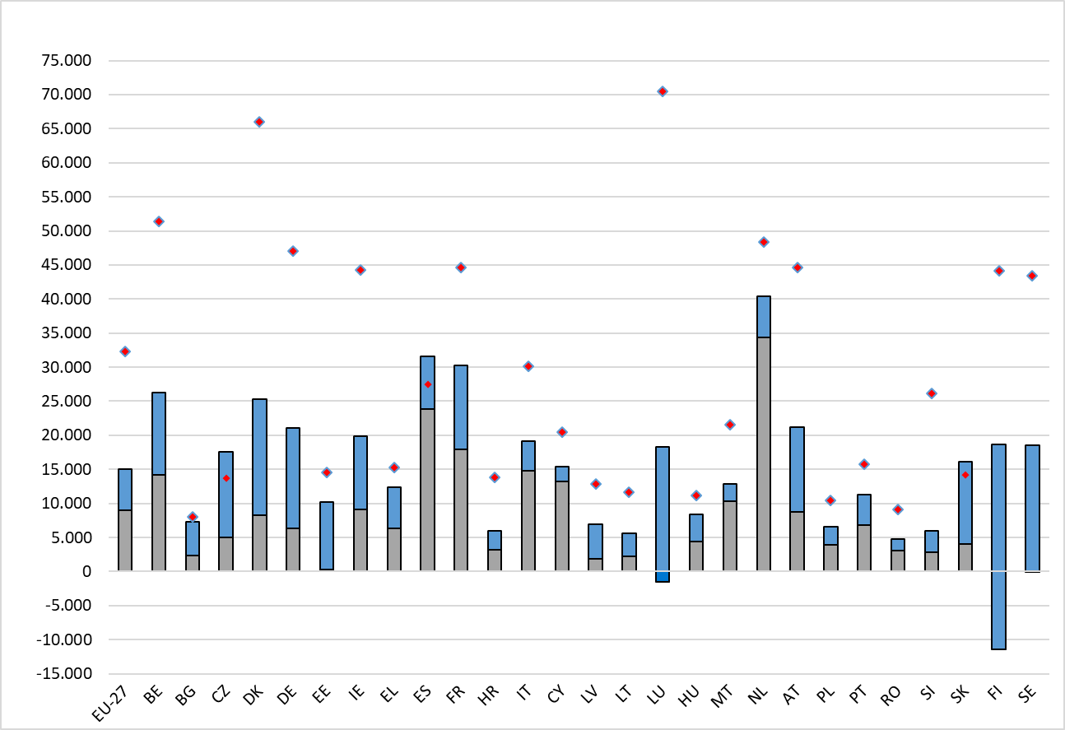**Obrázek 1. Příjmy zemědělských podniků v porovnání s ostatními hospodářskými odvětvími (průměr za období 2016–2018)[8]**

Provozní dotace na pracovníka (včetně podpory pokrývající případný záporný tržní příjem)

Tržní příjem na pracovníka (bez podpory)

Hrubé mzdy a platy v ekonomice jako celku (v běžných cenách)

EUR/RPJ (roční pracovní jednotka)

Pozn.: ukazatel příjmu = čistý příjem zemědělského podniku + mzdy. Provozní dotace zahrnují nejen přímé platby, ale i veškeré dotace na rozvoj venkova kromě podpory investic. Provozní dotace zahrnují také případné vnitrostátní podpory a příplatky. Zdroj: Evropská komise[9]

Dalším problémem je pomalý růst, a v některých případech dokonce stagnace **produktivity zemědělství** v mnoha členských státech. To je dále zhoršováno skutečností, že v některých odvětvích jsou vysoké náklady – zejména náklady práce a náklady na nákup pozemků. Růst produktivity je klíčový pro udržení konkurenceschopnosti a pro zvyšování příjmu zemědělských podniků, přičemž je třeba náležitě dbát na pozitivní environmentální a klimatický dopad. Proto je mimořádně důležité zajistit, aby byly zachovány a zlepšovány podmínky, které motivují k inovacím a vysoké úrovni odborné přípravy a investic v zemědělství (zejména s ohledem na problémy v oblasti životního prostředí, kterými se zabývá další oddíl).

Hospodářská udržitelnost tohoto odvětví bude také záviset na schopnosti zemědělců vytvářet a **zajistit si větší část přidané hodnoty v dodavatelském potravinovém řetězci**. Díky spolupráci mezi zemědělci je možné dosáhnout úspor z rozsahu a také posílit jejich vyjednávací pozici v potravinovém řetězci. V některých odvětvích a některých členských státech se zemědělci odmítají zapojit do vertikální integrace nebo posílené spolupráce, například v rámci organizací producentů nebo družstev.

Další postup

Aby bylo možné překonat tyto problémy a pokračovat v přechodu k udržitelnému a odolnému zemědělství, měla by se opatření v oblasti SZP zaměřit na **transformaci a modernizaci zemědělství**, zvýšení hodnoty, kvality a environmentální udržitelnosti zemědělských produktů a výrobků z biologických materiálů a motivaci zemědělců ke spolupráci v rámci dodavatelského potravinového řetězce. Zásadní význam má budování životaschopnosti a odolnosti vůči hospodářským a klimatickým hrozbám a hrozbám pro biologickou rozmanitost, neboť budoucí výnosy zemědělců z velké části závisejí na jejich schopnosti čelit měnícímu se klimatu a na dobrém stavu přírodních zdrojů. Během pandemie COVID-19 zemědělsko-potravinové systémy Evropské unie zajišťovaly Evropanům kvalitní a bezpečné potraviny, ačkoli byly vystaveny tlaku a problémům. Připravovaný plán pro zajištění dodávek potravin a potravinového zabezpečení v krizových situacích však předpokládá podrobnější analýzu odolnosti potravinových systémů EU, a zejména zemědělství v EU.

Ve většině členských států je třeba pokročit dále k zavedení **spravedlivějšího a cílenějšího systému přímé podpory**. Členské státy by měly lépe reagovat na potřeby menších a středních zemědělských podniků prostřednictvím snižování rozdílů v příjmu mezi podniky různé velikosti pomocí mechanismů, jež umožní účinné přerozdělování, jako je zastropování podpory a snížení plateb, a zejména uplatňováním doplňkové redistributivní podpory příjmu v zájmu udržitelnosti. Spravedlnost v oblasti podpory bude v některých státech zahrnovat i významný pokrok ve vnitřních konvergenčních procesech. Podpora by také měla být využívána k řešení specifických potřeb zemědělských podniků v některých oblastech, např. v **oblastech s přírodními omezeními**.

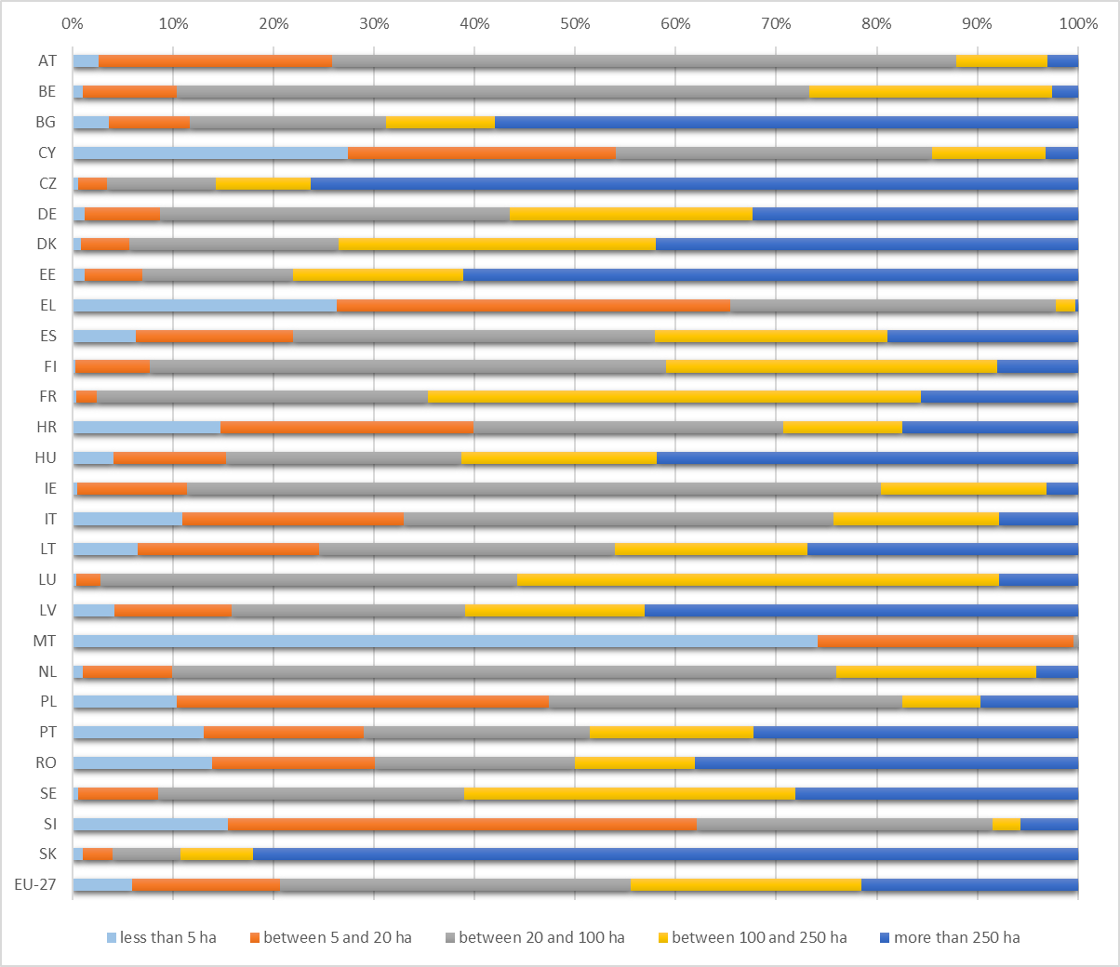Obrázek 2. Podíl přímých plateb podle třídy velikosti zemědělského podniku – rozpočtový rok 2019

do 5 ha 5 až 20 ha 20 až 100 ha 100 až 250 ha více než 250 ha

Zdroj: Evropská komise. *Členění podpory příjmů.* Distribuce přímé podpory – orientační údaje za rozpočtový rok 2019.

Zároveň je zapotřebí podporovat a usnadnit využívání **nástrojů k řízení rizik** ze strany zemědělců, podporovat **investice do inovativních řešení** (např. optimalizace zhodnocení zemědělských produktů a výrobních faktorů v oběhovém hospodářství založeném na biotechnologiích) a zlepšit **přístup k financím** pomocí účinnějšího využívání možností v rámci politiky rozvoje venkova.

Je nezbytné pokračovat v úsilí zaměřeném na rozvoj a posilování **spolupráce producentů**, a to i prostřednictvím nových nástrojů v rámci budoucích **odvětvových programů**, a zároveň posilovat úsilí o zlepšování transparentnosti dodavatelského řetězce. Potenciál pro zvyšování přidané hodnoty zemědělských produktů může být využíván také prostřednictvím **režimů jakosti** EU, zejména s ohledem na zvyšující se povědomí spotřebitelů a rostoucí poptávku po zdravějších a udržitelnějších produktech a produkčních metodách.

Všechny tyto nástroje mohou prostřednictvím celé řady přístupů a jejich kombinací zajistit zlepšení v oblasti příjmů a životaschopnosti zemědělských podniků a současně zajistit udržitelné využívání zdrojů a uspokojivou reakci na problémy vyplývající ze změny klimatu a ztráty biologické rozmanitosti. Nové strategické plány SZP umožní členským státům přizpůsobit nástroje konkrétní situaci jejich zemědělství (s různými zemědělskými strukturami a půdními a- klimatickými podmínkami) a přitom zajistit rovně podmínky hospodářské soutěže.

## Zintenzivnění ochrany životního prostředí a opatření v oblasti klimatu a přispívání k dosažení cílů Unie v oblasti životního prostředí a klimatu

*Klíčové údaje o zemědělství a venkovských oblastech v EU*

*– 8 % zemědělské půdy v EU je využíváno k ekologické produkci (2018),*

*– 10,1 % emisí skleníkových plynů v EU pochází ze zemědělství (2018),*

*– 13,3 % stanic pro monitorování podzemních vod zaznamenalo překročení koncentrace 50 g dusičnanů na litr (2012–2015),*

*– 12 % polopřírodních stanovišť závislých na zemědělství je hodnoceno jako stanoviště v „dobrém“*   
*stavu (2013–2018)*

Zemědělské odvětví EU (a do určité míry její odvětví lesnictví) i nadále čelí závažným problémům v oblasti životního prostředí a klimatu, ale tyto problémy také způsobuje.

Za situace, kdy Unie stanovila do budoucna ambicióznější cíle, se pokles **emisí skleníkových plynů** ze zemědělství v EU v posledních letech zastavil, a v některých členských státech se emise – ať už z živočišné výroby nebo z obhospodařování půdy – dokonce zvýšily. V posledních letech se navíc snížilo **ukládání uhlíku** do půdy a lesů a existuje velké riziko úniku uhlíku z některých druhů půd (zejména z rašelinišť). Výroba energie z **obnovitelných zdrojů** pocházejících ze zemědělství a lesnictví je na vzestupu, částečně také narůstá konkurence v případě zemědělské půdy a výroby, avšak mezi jednotlivými členskými státy existují značné rozdíly. Existuje rovněž důležitý, dosud nevyužitý potenciál v oblasti **energetické účinnosti** v zemědělství.

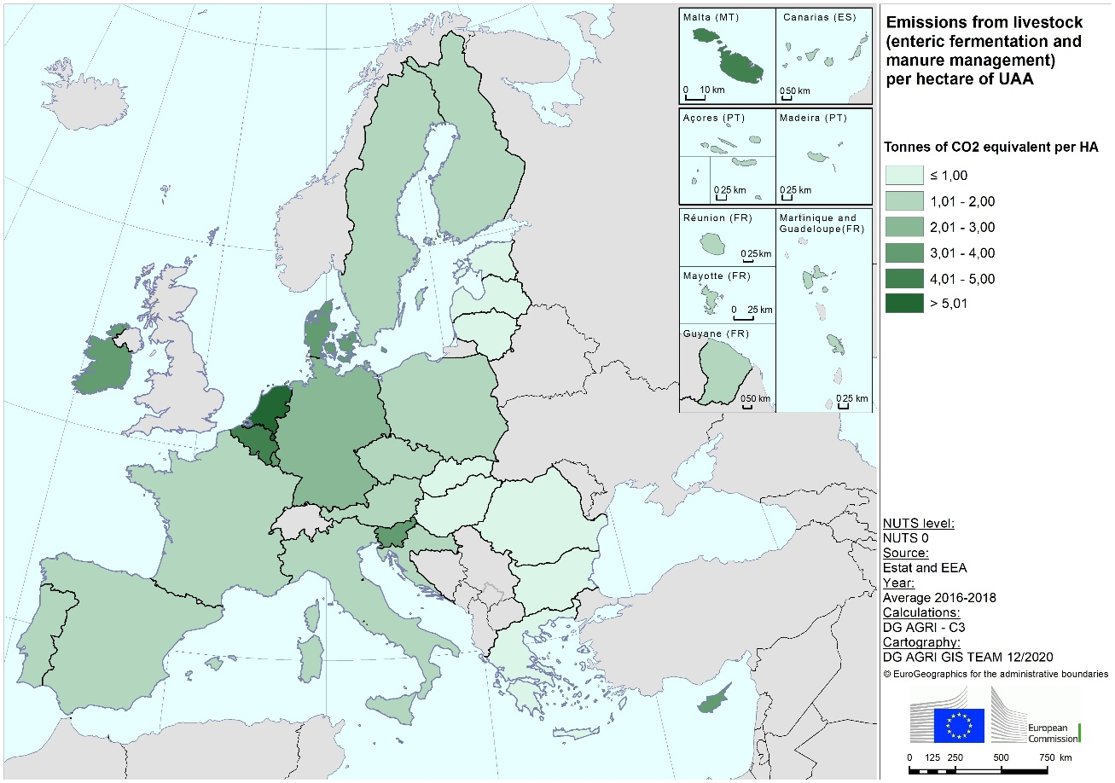Zároveň stále probíhá **změna klimatu a dochází ke ztrátě biologické rozmanitosti**, přičemž zemědělství je vůči těmto okolnostem vysoce náchylné (neúroda a odumírání lesů z důvodu sucha, bouří, záplav nebo ohnisek výskytu škůdců a nákaz) a čelí zvýšeným rizikům souvisejícím se změnou klimatu a ochranou životního prostředí. Země EU jsou si stále více vědomy potřeby nejen zmírnit klimatickou změnu a ztrátu biologické rozmanitosti, ale také se jim **přizpůsobit**. Je naléhavě zapotřebí v těchto oblastech jednat.

**Emise ze živočišné výroby (enterická fermentace a hospodaření se statkovými hnojivy) na hektar využívané zemědělské plochy**

**Tuny ekvivalentu CO2 na hektar**

Evropská komise

Úroveň NUTS: NUTS 0

Zdroj: ESTAT a EEA

Rok: Průměr 2016–2018

Výpočty: GŘ pro zemědělství a rozvoj venkova – oddělení C3

Kartografie: Skupina pro geografický informační systém (GIS Team) GŘ pro zemědělství a rozvoj venkova, 12/2020

**Mapa 1. Emise skleníkových plynů z živočišné výroby a enterické fermentace na výrobní faktory v EU**

Zatímco **zalesněná** plocha se v EU rozrůstá a lesy v současnosti pokrývají 45 % celkové rozlohy EU, v důsledku klimatické změny lesy čelí zvyšujícímu se tlaku. Další nátlak pramení z opouštění venkova, nedostatku obhospodařování a fragmentace z důvodu změn ve využívání půdy, vzrůstající intenzity obhospodařování kvůli rostoucí poptávce po dřevě, lesních produktech a energii, rozvoje infrastruktury, urbanizace a záboru půdy. Vzhledem ke klíčové úloze, kterou lesy mají pro biologickou rozmanitost, dosažení uhlíkové neutrality do roku 2050 a biohospodářství, je třeba zvýšit kvantitu i kvalitu evropských lesů.

Nehledě na významná zlepšení zaznamenaná v posledních letech[10] zjevně trvají problémy v oblasti **hospodaření s přírodními zdroji**. Zemědělství je klíčovým zdrojem emisí **amoniaku** – plynu, který je zvláště škodlivou látkou znečišťující ovzduší a přispívá k znečišťování částicemi i v městském prostředí, a emise se v některých členských státech zvyšují, přičemž v některých případech překračují zákonem stanovené limity.

Některé postupy obhospodařování půdy a změny pokryvu půdy vytvářejí značný tlak na zdraví a kvalitu půdy. Zemědělské **půdy** v EU jsou stále více znehodnocovány a trpí erozí, zhutňováním, znečištěním, zasolováním, desertifikací a ztrátou organické hmoty v půdě a biologické rozmanitosti, i když zajisté ne všude se stejnou závažností. Tyto degradační procesy také vedou ke značným ztrátám na zemědělských výnosech.

Nehledě na určitý pokrok představuje znečišťování **dusičnany** pocházejícími ze zemědělství i nadále jeden z největších tlaků na vodní prostředí. V mnohých regionech způsobuje nadměrné používání dusíku a fosforu obsaženého ve statkovém hnojivu a v anorganických hnojivech (a také v pesticidech) problémy z hlediska znečištění vod, biologické rozmanitosti a kvality ovzduší. V některých členských státech je situace vcelku uspokojivá, avšak kritické oblasti se špatnou kvalitou jsou velmi rozšířené. Stále více členských států trpí **nedostatkem vody**, který je často způsoben nadměrným odběrem vody pro zemědělství. Změna klimatu bude problém dostupnosti vody v mnohých regionech dále prohlubovat.

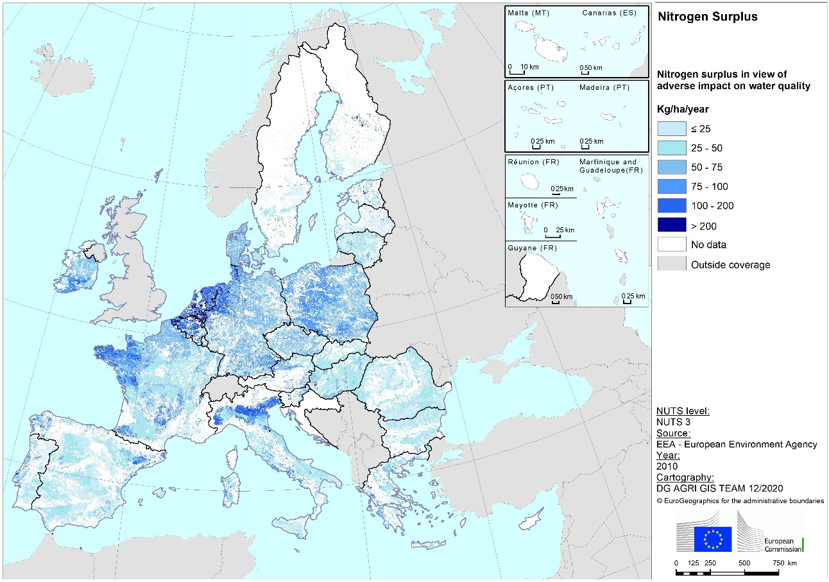**Mapa 2. Přísun dusíku do zemědělské půdy v EU**

**Přebytek dusíku s ohledem na nepříznivé dopady na kvalitu vod**

**kg/ha/rok**

Úroveň NUTS: NUTS 3

Zdroj: EEA – Evropská agentura pro životní prostředí

Rok: 2010

Kartografie: Skupina pro geografický informační systém (GIS Team) GŘ pro zemědělství a rozvoj venkova, 12/2020

Nezahrnuto

Chybí údaje

**Přebytek dusíku**

Evropská komise

Zdroj: Evropská agentura pro životní prostředí (2019)[11].

Pokud jde o **výrazné ztráty biologické rozmanitosti v zemědělských oblastech, důkazy** svědčí o pokračujícím snižování **populací druhů polních ptáků**, **opylovačů** (klíčových pro ekosystémové služby) a zhoršování **stavu zemědělských stanovišť** v EU. Některá zemědělská stanoviště, která jsou z velké části utvářena zemědělstvím, jsou zásadní pro volně žijící živočichy. Problémy pramení z vysoce intenzivního zemědělství[12], nedostatečného obhospodařování zemědělské půdy či jejího opouštění. Intenzifikace zemědělství a sjednocování zemědělské půdy stále více přispívaly ke ztrátě velmi významné části cenných **krajinných prvků** (např. živých plotů, květinových pásů, rybníků, teras) a půdy ležící ladem, extenzivně obhospodařovaných oblastí s travními porosty nebo mokřady, které vždy byly pro zemědělskou krajinu typické. V době rostoucího zavádění agroekologických postupů, jež přispívají k ochraně životního prostředí, zemědělci v některých členských státech s nadšením přijali **ekologické zemědělství**, ale v jiných je míra jeho přijímání nadále velmi nízká.

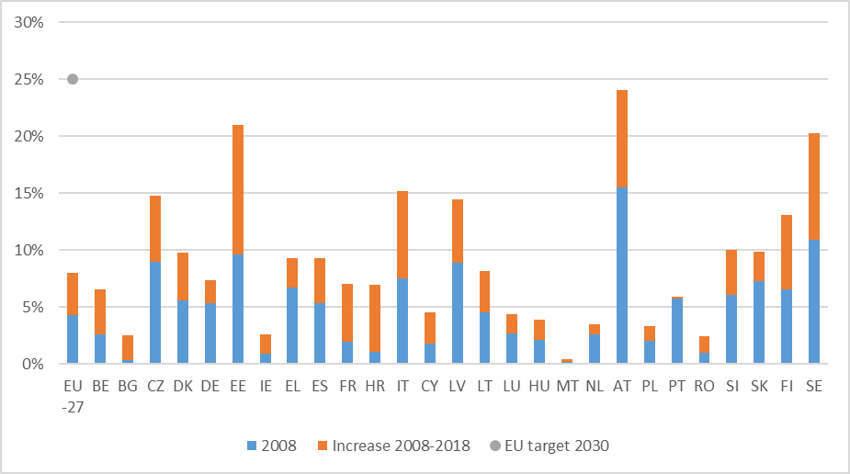**Obrázek 3. Ekologické zemědělství v členských státech EU (podíl využívané zemědělské plochy po ukončení přechodu nebo v přechodu na ekologické zemědělství)**

2008 Nárůst za období 2008–2018 Cíl EU do roku 2030

Zdroj: Eurostat [[org_cropar_h1](https://ec.europa.eu/eurostat/databrowser/product/view/org_cropar_h1?lang=en)] a [[org_cropar](https://ec.europa.eu/eurostat/databrowser/product/view/org_cropar?lang=en)][13].

**Další postup**

Řešení mnohých z těchto problémů obecně spočívá v **„inteligentnějším“, přesnějším a udržitelnějším zemědělství**, které více využívá znalosti a (digitální) technologie – k produkci většího množství soukromých statků a zároveň i environmentálních veřejných statků s nižší úrovní vstupů a negativních vnějších účinků.

To by mělo mimo jiné zahrnovat lepší **hospodaření s živinami** a větší součinnost mezi odvětvími živočišné výroby, rostlinné výroby a lesnictví (což je výhodné pro zmírňování změny klimatu, kvalitu ovzduší a biologickou rozmanitost), přesnější, a proto **omezené používání přípravků na ochranu rostlin** a vývoj alternativních metod ochrany rostlin, lepší **řízení živočišné výroby a hospodaření se statkovými hnojivy** (s důrazem na enterickou fermentaci ke snížení emisí methanu) a **účinnější zavlažování** (které, je-li vhodně aplikováno, může oslabit tlak na vzácné vodní zdroje). **Vysoce znalostní zemědělství** může rovněž aktivně podpořit tvorbu stanovišť a jejich udržování – například prostřednictvím **střídání plodin** včetně luštěnin. **Vytváření a zachování vysoce rozmanitých typů krajiny a krajinných prvků** v zemědělských oblastech je důležité pro obnovu biologické rozmanitosti, která z dlouhodobého hlediska zlepšuje zemědělskou produkci, předchází erozi a vyčerpávání půdy, filtruje vzduch a vodu, podporuje adaptaci na změnu klimatu, jakož i napomáhá odvětví zemědělství a lesnictví, aby rozvinula svůj potenciál coby **propadů uhlíku**.

Mnohé z těchto přístupů mohou také přinést **hospodářský prospěch zemědělcům**. Opětovné zalesňování a zalesňování, a to v plném souladu se zásadami, které jsou příznivé pro biologickou rozmanitost, obnova lesů a udržitelné obhospodařování lesů mohou přispět ke zmírňování změny klimatu prostřednictvím zvyšování čistého pohlcení CO2, zachování zásob uhlíku a zajištěním materiálu a zdrojů pro oběhové biohospodářství, a zároveň také tím, že přinesou další užitek z hlediska biologické rozmanitosti a přizpůsobení se změně klimatu. Zemědělci a lesníci tak mohou být přímo odměněni za opatření v oblasti životního prostředí a klimatu (mimo jiné prostřednictvím nízkouhlíkového zemědělství), jež vytvářejí nové obchodní příležitosti na venkově. Odvětví zemědělství může podpořit i provádění opatření v oblasti energetické účinnosti a účinného využívání zdrojů, jako je podpora úspor energie v zemědělských podnicích a technologií pro výrobu energie z obnovitelných zdrojů malého rozsahu. Zavedení těchto kroků do praxe může napomoci **široká škála nástrojů SZP** v součinnosti s dalšími politikami a právními předpisy EU a členských států v oblasti životního prostředí, klimatu a energetiky. Mezi tyto nástroje patří nejen různé druhy **environmentálních plateb na plochu** (mimo jiné nové ekorežimy, spolu s dlouhodobými platbami v rámci pilíře II SZP), ale i prvky **podmíněnosti** a podpora **budování znalostí, investic, inovací a spolupráce**.

**Členské státy stanoví konkrétní obsah** environmentálních a klimatických opatření v základních požadavcích, ekorežimech a platbách zaměřených na rozvoj venkova. Společně tato opatření vytvářejí takzvanou **„zelenou architekturu“**. Je zapotřebí, **aby členské státy na základě náležitého plánování a dosavadních výsledků zvolily a zkombinovaly tyto různé nástroje SZP tak, aby přinesly jasné výsledky v oblasti životního prostředí a klimatu**.

**Rámeček 1. Příklady možných ekorežimů**

Komise určila **příklady možných ekorežimů na podporu členských států** na cestě k účinným strategickým plánům SZP. Příklady jsou v souladu se strategií „od zemědělce ke spotřebiteli“ a strategií EU v oblasti biologické rozmanitosti do roku 2030 a mohou přispět k plnění několika jejich cílů, aniž jsou dotčena budoucí pravidla upravující tuto problematiku. Členské státy mohou využít ekorežimy například na podporu těchto zemědělských postupů:

* **agrolesnictví** pomocí podpory zemědělců, aby např. udržovali určitou minimální hustotu stromů na pozemcích nebo aby pečovali o stromy takovým způsobem, který maximalizuje prospěšnost pro ptáky a hmyz,
* **agroekologie** pomocí podpory zemědělců, aby např. jako přípravky na ochranu rostlin používali přírodní látky nebo aby uplatňovali pěstební systémy, které přesahují minimální povinné požadavky na střídání plodin. Příkladem agroekologie je ekologické zemědělství,
* **přesného zemědělství** pomocí podpory zemědělců, aby např. vytvořili plán hospodaření se živinami, který – díky technologii a analýze dat na místě – zajistí údaje v reálném čase a urychlená nápravná opatření. Tyto technologie přispívají ke snižování vstupů a emisí,
* **ukládání uhlíku** pomocí podpory zemědělců, aby např. neorali nebo aby orbu omezili (udržitelné zemědělství), zavodňovali odvodněná rašeliniště, zachovávali travní porosty a zaváděli a udržovali vysoce rozmanité krajinné prvky, k nimž mimo jiné patří živé ploty, ochranné pásy, neplodící stromy a rybníky.

## Posilování socioekonomické struktury venkovských oblastí a řešení společenských problémů

*Klíčové údaje o zemědělství a venkovských oblastech v EU*

*– 5,1 % zemědělců v EU je ve věku do 35 let (2016),*

*– HDP na obyvatele ve venkovských oblastech činí 74 % průměru EU (2014),*

*– harmonizovaný ukazatel rizika č. 1 pro pesticidy se snížil o 17 % (2011–2018).*

Úspěšné zahájení **transformace** popsané ve strategii „od zemědělce ke spotřebiteli“ bude vyžadovat koordinované úsilí a zapojení aktérů na celém území EU. Venkovské oblasti nabízejí v tomto směru zvlášť velký potenciál, neboť jsou domovem nebo místem činnosti pro zemědělce, lesníky, podnikatele a spotřebitele a je v nich soustředěna značná část přírodních zdrojů a ekosystémů v Evropě. Odkrytí tohoto **potenciálu znamená odstartování blahodárného cyklu, v němž nově vytvořené hospodářské možnosti povedou k pozitivnímu dynamickému vývoji**, jako je snižování chudoby, nezaměstnanosti a lepší přístup ke službám **ve všech částech venkovské společnosti**.

Jde o vytváření perspektiv, a to i pro nejzranitelnější oblasti a sociální skupiny, tak aby měly prospěch z atraktivních venkovských oblastí a (v souladu se strategií „od zemědělce ke spotřebiteli“) o spravedlivou transformaci. Venkovské oblasti v sobě skrývají mnoho příležitostí, ale v mnoha částech Unie se vyznačují strukturální slabostí nebo nevyužitými možnostmi. Realita uvnitř členských států a mezi nimi se liší, ale určité problémy se opakují. V mnoha členských státech venkovské oblasti zaostávají v příjmu na obyvatele, přístupu k základní infrastruktuře a službám a náležitém využívání možností biohospodářství.

Opakujícím se rysem venkovských oblastí je i **riziko chudoby**, jakož i **sociálního vyloučení** a nepříznivá situace v oblasti zaměstnanosti a **nezaměstnanosti**, která se týká zejména žen, mladých lidí a dalších zranitelných skupin. V důsledku toho na venkově v mnoha členských státech dochází k urychlení procesů vylidňování a/nebo stárnutí, což vyžaduje účinná řešení s cílem přilákat mladé lidi, a to i do odvětví zemědělství.

Během posledního desetiletí se podíl **mladých zemědělců** na celkově zemědělské populaci snížil, a naopak vzrostl podíl zemědělců starších 55 let. Tento proces má důležitý **genderový aspekt**, neboť podíl mladých žen v zemědělství je zvláště nízký. Nejdůležitějšími problémy pro rozvoj podnikání jsou **přístup k půdě, financím a účinným poradenským službám.**

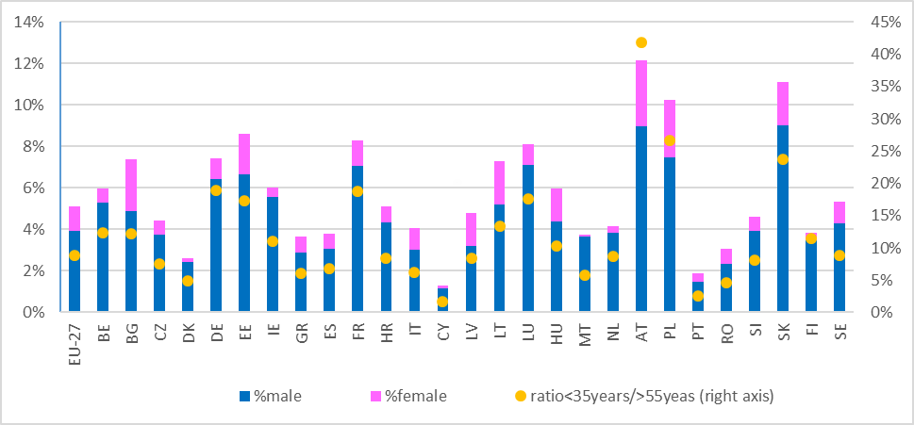Obrázek 4. Mladí zemědělci v členských státech EU – podíl vedoucích pracovníků v zemědělských podnicích ve věku do 35 let v roce 2016

muži ženy podíl < 35 let / > 55 let (pravá osa)

Zdroj: Eurostat [[ef_m_farmang](https://ec.europa.eu/eurostat/databrowser/product/view/EF_M_FARMANG?lang=en)]. [14]

Zemědělství v EU má také důležitou úlohu při reakci na společenskou poptávku v oblasti potravin a zdraví v souladu s cíli strategie „od zemědělce ke spotřebiteli“, které jsou zaměřeny na transformaci potravinových systémů EU prostřednictvím řešení jejich dopadů včetně environmentálních, sociálních/zdravotních a hospodářských dopadů. Při vědomí pokroku dosaženého na úrovni EU v mnoha oblastech přetrvávají zjevné problémy, pokud jde o snižování používání vstupů, zejména chemických pesticidů, hnojiv a antimikrobiálních látek v zemědělství a o zlepšování zdraví a dobrých životních podmínek zvířat, zvyšování biologické bezpečnosti, posilování ochrany rostlin před nově se objevujícími škůdci a nákazami, podporu udržitelnější spotřeby potravin a spotřeby zdravých potravin (např. zvyšování spotřeby čerstvého ovoce a zeleniny) a snižování potravinových ztrát a plýtvání potravinami. Jak se uvádí ve strategii EU „od zemědělce ke spotřebiteli“, současné vzorce spotřeby potravin v EU jsou neudržitelné jak z hlediska zdraví, tak z hlediska životního prostředí. Je třeba, aby potravinové prostředí, které je ovlivňováno také opatřeními SZP, podporovalo změnu stravy ve prospěch větší spotřeby potravin rostlinného původu v souladu s národními stravovacími doporučeními, čímž bude přispívat k dosažení cílů environmentální udržitelnosti a zdraví.

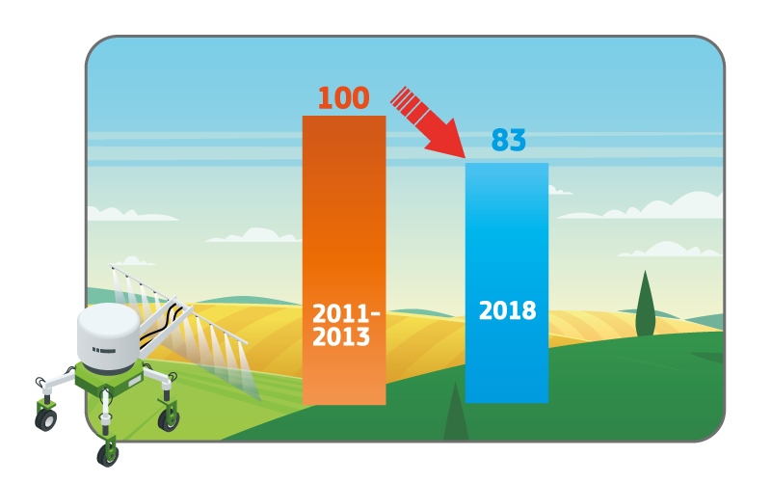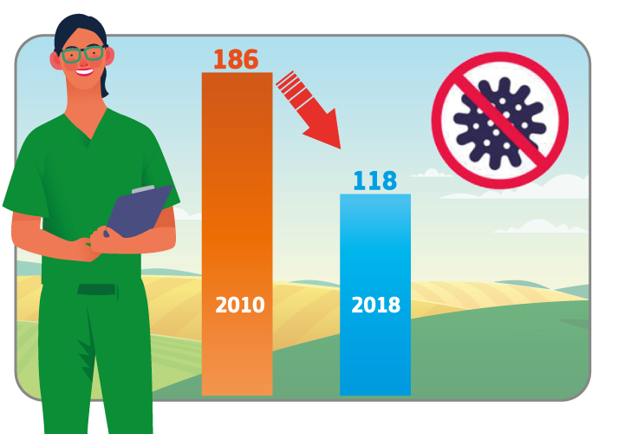Obrázky 5 a 6. Antimikrobiální látky (v mg/PCU) a pesticidy (harmonizovaný ukazatel rizika č. 1) v EU

Zdroj: GŘ AGRI podle Evropského dohledu nad spotřebou antimikrobik ve veterinární medicíně (ESVAC), Desátá zpráva ESVAC (2020) Source: Eurostat [aei_hri].

**Další postup**

Řešení souboru strukturálních problémů a **vyvolání příznivé dynamiky vývoje ve venkovských oblastech** bude vyžadovat mobilizaci celé škály veřejných a soukromých zdrojů a iniciativ (s využitím SZP i dalších evropských politik a fondů)[15] v příznivém právním prostředí. Zvlášť důležité budou cílené a integrované investice do fyzického i do lidského kapitálu, mimo jiné za účelem posílení podnikatelského prostředí, podpory oběhového hospodářství a biohospodářství a zachování a rozvíjení infrastruktury a služeb, které potřebuje diverzifikované hospodářství. Zvláštní pozornost je nutno věnovat těm územím a zúčastněným stranám, které to nejvíce potřebují.

V souladu s nedávno přijatou strategií pro rovnost žen a mužů[16] Komise všem členským státům doporučuje, aby zajistily, že jejich strategické plány SZP budou obsahovat cílená opatření k řešení specifických potřeb **žen** v zemědělství a venkovských oblastech, a aby zajistily, že bude posílena rovnost žen a mužů v odvětví zemědělství. Mimořádnou pozornost je třeba věnovat poskytování kvalitních služeb péče o děti ve venkovských oblastech a stírání rozdílů mezi muži a ženami, zejména v oblasti zaměstnanosti.

Členské státy musí zajistit ochranu **pracovníků v zemědělství**, zejména pracovníků s nejistým zaměstnáním a sezonních a nehlášených pracovníků. To významně přispěje k dodržování práv zakotvených v právních předpisech, což je důležitý prvek spravedlivého potravinového systému v EU, který předpokládá strategie „od zemědělce ke spotřebiteli“.

Úsilí zaměřené na podporu generační obměny v zemědělství bude muset **podporovat investice** do základní infrastruktury a služeb a rovněž do hospodářské diverzifikace (např. v zemědělských podnicích nebo v rámci biohospodářství), usnadnit přístup nově začínajících zemědělských podniků k financím i ke specifickým znalostem / specifickému poradenství, zaměřit se na dědická omezení a podporovat mezigenerační spolupráci zemědělců včetně předávání zemědělských podniků z generace na generaci. Dotyčné členské státy budou také věnovat zvýšenou pozornost oblastem se zvláštními potřebami a zranitelným oblastem, jako jsou nejvzdálenější regiony, o nichž se hovoří v článku 349 SFEU.

Hospodářské příležitosti mohou vyplynout také z lepšího sladění zemědělské produkce s měnící se poptávkou spotřebitelů. V souvislosti s cílem Zelené dohody pro Evropu snižovat prodej antimikrobiálních látek za účelem boje proti antimikrobiální rezistenci je zapotřebí koordinované úsilí zaměřené na další snižování používání těchto látek v řadě členských států pomocí nástrojů, které podporují osvědčené postupy týkající se sníženého a obezřetného používání antimikrobiálních látek, odborné přípravy a poradenských služeb, spolu s lepším řízením živočišné výroby, biologické bezpečnosti, prevence a kontroly nákaz.

Tato opatření budou zároveň přispívat ke zlepšování zdraví zvířat a větší biologické bezpečnosti. K dosažení cíle snížit používání a riziko chemických pesticidů musí většina členských států přispívat podporou zavádění integrovaného řízení pesticidů, přesného zemědělství a přechodu na méně nebezpečné přípravky na ochranu rostlin.

Členské státy by se také měly výrazně zasazovat o změnu směrem ke zdravější stravě udržitelnější z hlediska životního prostředí v souladu s vnitrostátními stravovacími doporučeními a měly by se zamyslet nad tím, jak může jejich strategický plán SZP přispívat ke zdravějšímu potravinovému prostředí, a věnovat pozornost potravinovým ztrátám a plýtvání potravinami.

## Podpora a sdílení znalostí, inovací a digitalizace v zemědělství a venkovských oblastech

*Klíčové údaje o zemědělství a venkovských oblastech v EU*

*– 60 % venkovských domácností má přístup k rychlému širokopásmovému internetu (2019),*

*– 32 % vedoucích pracovníků v zemědělských podnicích absolvovalo základní nebo úplnou zemědělskou odbornou přípravu (2016).*

Znalosti a inovace mají sehrát klíčovou roli a pomoci zemědělcům a venkovským komunitám vyrovnat se s dnešními i budoucími problémy. Mezi klíčové faktory podporující přechod na udržitelnější a zdravější potravinové systémy budou patřit výzkum a inovace, digitalizace a nové technologie.

Bude zaveden **rámcový program EU pro výzkum a inovace Horizont Evropa** s cílem doplnit základní soubor znalostí a probíhající zemědělský výzkum. Tyto znalosti však často zůstávají roztříštěné a nejsou účinně uplatňovány v praxi, přičemž odvětví zemědělství má značnou a nedostatečně využívanou inovační kapacitu.

Členské státy by měly budoucí strategické plány SZP využít k podpoře programu Horizont Evropa a jeho partnerství a misí, což bude významně přispívat k plnění Zelené dohody pro Evropu. Zejména mise **Péče o půdu je péčí o život** a mise **Evropa odolná vůči změně klimatu** mají pro zemědělství a venkovské oblasti velký význam.

K dosažení specifických cílů SZP a dosažení cílů Zelené dohody bude pomáhat **zemědělský znalostní a inovační systém** (AKIS), který zajišťuje účinné toky poznatků mezi jeho účastníky. Aby bylo možné reagovat na rostoucí informační potřeby zemědělců, integrace všech poradců v rámci znalostního a inovačního systému a podpůrné služby v oblasti inovací zajistí zavádění použitelných řešení v oblasti výzkumu a inovací.

Hlavním nástrojem k urychlení inovací na místech bude **evropské inovační partnerství v oblasti zemědělské produktivity a udržitelnosti**, a zejména jeho operační skupiny, tj. inovativní projekty v zemědělství a další činnosti související se zemědělstvím a venkovskými oblastmi (životní prostředí, klima, biologická rozmanitost, potravinové a nepotravinové systémy atd.).

Členské státy by se měly **zapojit do digitální transformace** odvětví zemědělství **využíváním technologické kapacity EU** v oblasti digitálních a datových technologií a infrastruktury, v oblasti satelitního pozorování, přesného zemědělství, služeb geografické lokalizace, autonomních zemědělských strojů, dronů atd. za účelem lepšího monitorování a optimalizace zemědělských výrobních procesů a provádění SZP. Dostupnost **rychlého a spolehlivého připojení k internetu ve venkovských oblastech** je spolu s rozvojem digitálních dovedností klíčová pro umožnění rozvoje všech budoucích inteligentních řešení pro naše zemědělství a pro venkovské podniky a komunity. Rychlý internet bude prostředkem pro zavádění lepších informačních, vzdělávacích a zdravotních služeb, které umožní i generační obměnu v zemědělství a rozvoj moderního venkovského hospodářství. V této oblasti je v řadě členských států ještě třeba vyvinout velké úsilí. Důležitým faktorem pro využití inovačního potenciálu venkovských oblastí jsou také strategie pro inteligentní specializaci.

Souběžně s tím **je třeba modernizovat správní systémy členských států, což umožní integraci širokého spektra digitálních informací** a využívání digitálních informací (ať už prostřednictvím umělé inteligence nebo prostřednictvím přístupů datové analýzy a modelování) ke snížení nákladů a pochopení účinnosti politik při současném posilování služeb a přínosů pro venkovské populace. Úsilí veřejných správ v této oblasti by mohlo podpořit rozvinutí potenciálu **integrovaného administrativního a kontrolního systému (IACS)**, a to na základě jeho stávajících složek. Tato zlepšení by měla členským státům pomoci při zajišťování toho, aby zemědělci měli přístup do katastrálního systému, což jim umožní získat jistotu, že mohou žádat o podporu na půdu, na kterou mají právní nárok, a zajistí, že budou mít požadovanou půdu k dispozici.

Využití digitálních technologií je nezbytné pro zvýšení hospodářské a environmentální výkonnosti daného odvětví a venkovských oblastí a pro modernizaci a zjednodušení správy SZP, kontrol v rámci SZP a **podávání zpráv o výkonnosti** **SZP**.

**Obrázek 7. Pokrytí rychlým širokopásmovým připojením v EU – venkovské domácnosti / domácnosti v celém státě**

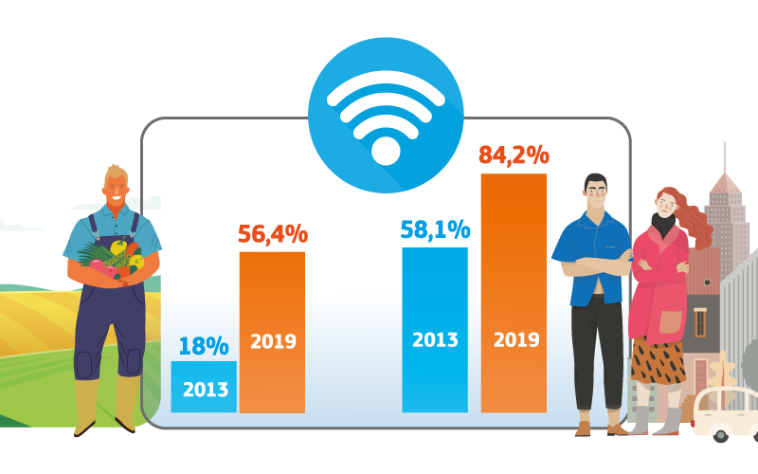

Zdroj: Jednotlivé ukazatele DESI [[desi_1b1_fbbc](https://digital-agenda-data.eu/charts/analyse-one-indicator-and-compare-countries#chart={"indicator-group":"any","indicator":"bb_ngacov","breakdown":"total_pophh","unit-measure":"pc_hh_all","ref-area":["BE","BG","CZ","DK","DE","EE","IE","EL","ES","FR","IT","CY","LV","LT","LU","HU","HR","MT","NL","AT","PL","PT","RO","SI","SK","FI","SE",)][17].

# Vytvoření strategických plánů SZP vhodných pro daný účel

## Začlenění Zelené dohody do strategických plánů SZP

Poskytovaná doporučení jsou prvním krokem v procesu začlenění Zelené dohody pro Evropu do budoucích strategických plánů SZP. Posouzení obsažená v jednotlivých pracovních dokumentech útvarů Komise a údaje, které byly při tomto posuzování použity[18], nabízejí dobrý základ pro to, aby mohly členské státy samy kvantifikovaným způsobem určit svůj potenciální příspěvek ke společným ambicím.

Návrh nařízení o strategických plánech SZP předpokládá, že členské státy navrhnou **intervenční strategii** pro každý z devíti specifických cílů, která bude obsahovat **cíle** (na úrovni ukazatelů výsledků) a **nejvhodnější intervence**. Hodnota těchto cílů a výběr a návrhy intervencí budou odůvodněny na základě **posouzení potřeb**.

Tato doporučení (a analýza, ze které vycházejí) usnadní posouzení potřeb pro každý specifický cíl. Zároveň Komise **žádá členské státy, aby pro jednotlivé cíle Zelené dohody stanovily jasně určené vnitrostátní hodnoty**.

Tyto vnitrostátní hodnoty převedou společnou ambici v každém z cílů Zelené dohody do konkrétních aspirací na úrovni členských států. Tyto kvantifikované hodnoty umožní členským státům vysvětlit, jak hodlají přispět k ambici EU stanovené v Zelené dohodě, a naznačí tak jasný směr úsilí, které je třeba vyvinout na vnitrostátní úrovni. Tyto jasně určené vnitrostátní hodnoty by měly zohlednit úsilí vynaložené v posledních letech, současnou situaci a možnosti zlepšení s ohledem na konkrétní situaci každého členského státu. V případě potřeby by členské státy měly zajistit soulad s již existujícími vnitrostátními strategiemi nebo cíli, jež vyplývají z jiných nástrojů plánování a právních povinností. Stanovení národních hodnot pomůže členským státům při analýze potřeb a stanovení cílů strategických plánů SZP na úrovni ukazatelů výsledků.

Evropská komise bude členské státy v tomto procesu podporovat, a to v rámci strukturovaného dialogu předtím, než budou strategické plány SZP formálně přijaty.

Přezkoumáním všech vnitrostátních hodnot najednou bude možné posoudit, zda je EU společně na cestě k dosažení uvedených cílů Zelené dohody. Komise v době schvalování a změn strategických plánů ověří celkovou soudržnost hodnot členských států s cíli Zelené dohody. Pokrok při plnění cílů Zelené dohody na úrovni členských států bude monitorován prostřednictvím rámce pro hodnocení navrženého pro budoucí SZP[19].

## Navržení účinných strategických plánů SZP

Budoucí strategické plány SZP nejsou jen nástroji plánování. Jsou základem nové správy věcí veřejných s posílenou spoluprací mezi různými úrovněmi řízení a větší otevřeností a transparentností vůči evropské společnosti. Na základě doporučení uvedených ve 27 pracovních dokumentech útvarů Komise posílí Evropská komise strukturovaný dialog s členskými státy poskytnutím dalších pokynů a zintenzivněním podpory při přípravě 27 strategických plánů SZP. Komise také zintenzivní tuto podporu veřejným sdílením příslušných dokumentů ohledně toho, jak hodlá strategické plány SZP posuzovat[20].

Jak předpokládá článek 94 návrhu nařízení o strategických plánech SZP, je třeba, aby se na přípravě environmentálních a klimatických aspektů plánu účinným způsobem podílely **orgány příslušné pro otázky životního prostředí a klimatu**.

Při vypracování a provádění strategických plánů SZP musí členské státy zajistit transparentnost. Musí zajistit, aby intervence vycházely z **objektivních a nediskriminačních kritérií**, byly slučitelné s vnitřním trhem a nenarušovaly hospodářskou soutěž. Zároveň se členské státy při stanovení kritérií výběru zaměří na směrování podpory v souladu s účelem intervence, na **rovné zacházení s žadateli**, lepší využívání finančních zdrojů a **zamezení střetu zájmů**.

Transformace vyžaduje také další úsilí s cílem zajistit, aby všechny různé politiky prováděné na stejném území přispívaly k udržitelným potravinovým systémům jednotným a integrovaným způsobem. To zahrnuje i vazby mezi venkovem a městem a fungující územní přístupy, které musí být posíleny. Například ambice chránit biologickou rozmanitost zemědělské půdy vyžaduje, aby členské státy nefinancovaly investice a zemědělské postupy s negativním dopadem na životní prostředí.

Strategické plánování v oblasti SZP by kromě toho mělo zajistit soulad a doplňkovost s **jinými fondy EU** (zejména s politikou soudržnosti), aby nedocházelo ke zdvojenému financování a posílila se celková účinnost investic. Všechny fondy EU by měly pracovat v plné součinnosti a přispívat k cílům stanoveným v Zelené dohodě pro Evropu. Dále by měly být posíleny územní nástroje (jako je komunitně vedený místní rozvoj) a přeshraniční spolupráce. Pozornost je třeba věnovat také doporučením pro jednotlivé členské státy vydávaným v rámci **provádění evropského semestru** a také klíčovým strategickým směrům vývoje, které jsou před námi, jako je **dlouhodobá vize pro venkovské oblasti**, který má být vydán v roce 2021 jako komplexní rámec pro rozvoj venkova v EU v příštích desetiletích.

## Posilování zásady partnerství

Za účelem prohloubení dostupných poznatků, odborných znalostí a hledisek při koncipování a provádění budoucí SZP je rovněž důležité, aby nové strategické plány SZP byly připravovány v souladu se zásadou partnerství. Jak předpokládá článek 94 návrhu nařízení o strategických plánech SZP, je třeba, aby členské státy vypracovaly strategické plány SZP **transparentním způsobem a se zapojením zúčastněných stran**. Zapojení všech příslušných orgánů veřejné správy (včetně příslušných regionálních a místních orgánů), hospodářských a sociálních partnerů a příslušných orgánů zastupujících občanskou společnost by mělo probíhat ve všech fázích přípravy budoucího strategického plánu SZP.

Je třeba vyvinout ještě další úsilí k zajištění náležitého zapojení a skutečné účasti zúčastněných stran při vypracování strategických plánů SZP. Komise vyzývá všechny členské státy, aby v tomto směru konaly, a zejména ty členské státy, které dosud nezahájily otevřený a transparentní dialog se všemi partnery. Komise bude tento proces pozorně monitorovat předtím, než budou předloženy strategické plány SZP.

Na základě zkušeností s programy rozvoje venkova na období 2014–2020 Komise všem členským státům doporučuje použít zásady vymezené v **evropském kodexu chování pro partnerskou spolupráci** v rámci evropských strukturálních a investičních fondů[21].

Zapojení všech aktérů bude mít klíčový význam také ve fázi provádění a budou mít důležitou úlohu i v budoucích **monitorovacích výborech**. Tyto výbory, zřízené v předstihu, by měly hrát určitou roli již při dokončování návrhu strategického plánu SZP před jeho předložením Komisi. Dobře fungující vnitrostátní síť pro SZP může zvýšit přínos strategických plánů SZP k dosažení cílů a ambicí Zelené dohody. Síť pro SZP by v rámci svých různých funkcí měla působit také jako zprostředkovatel a podpořit např. propojení výzkumných a inovačních komunit se zemědělci v rámci znalostního a inovačního systému v zemědělství a podporovat součinnost mezi SZP a Evropským výzkumným prostorem a rovněž regionální spolupráci v rámci platformy inteligentní specializace v zemědělsko-potravinářské oblasti.

1. COM(2020) 381.
2. COM(2020) 380.
3. Viz [pracovní dokument útvarů Komise](https://ec.europa.eu/info/sites/info/files/food-farming-fisheries/sustainability_and_natural_resources/documents/analysis-of-links-between-cap-and-green-deal_en.pdf) (2020) 93 final „*Analýza vazeb mezi reformou SZP a Zelenou dohodou pro Evropu“*.
4. Viz poznámka pod čarou 1.
5. Závěry Rady o strategii „od zemědělce ke spotřebiteli“, přijaté dne 19. října 2020 (12099/20).
6. Údaje, jež byly pro toto posouzení použity, jsou uvedeny v přílohách tohoto sdělení. Příloha I uvádí referenční hodnoty pro kvantifikované cíle Zelené dohody (stanovené ve strategii „od zemědělce ke spotřebiteli“ a ve strategii v oblasti biologické rozmanitosti); příloha II informuje o vývoji emisí skleníkových plynů z odvětví zemědělství a odvětví využívání půdy, změn ve využívání půdy a lesnictví v EU.
7. Doporučení jsou uspořádána podle devíti specifických cílů, které jsou navrženy v článku 6 návrhu nařízení o strategických plánech SZP (COM(2018) 392 final). Tyto cíle řeší hospodářský, environmentální a sociální rozměr udržitelnosti zohledněný v obecných cílech v článku 5 výše uvedeného legislativního návrhu. Zvláštní pozornost je dále věnována průřezovému cíli, který se týká znalostí, inovací a digitalizace.
8. V případě LU, FI a SE má „tržní příjem“, což je příjem vytvořený zemědělskou činností bez započítání jakékoli podpory z veřejných prostředků, zápornou hodnotu. To znamená, že výnosy z prodeje v průměru nepokrývají produkční náklady. V těchto případech je tento záporný tržní příjem pokryt provozními dotacemi, které tak představují čistý příjem zemědělského podniku.
9. Generální ředitelství pro zemědělství a rozvoj venkova. *Kontextový ukazatel SZP C.25 Příjem ze zemědělské činnosti na výrobního činitele a kontextový ukazatel SZP C.26 Zemědělský podnikatelský důchod.* Příjem na základě údajů Eurostatu [[aact_eaa04](https://ec.europa.eu/eurostat/databrowser/product/view/aact_eaa04?lang=en)], [[aact_ali01](https://ec.europa.eu/eurostat/databrowser/product/view/aact_ali01?lang=en)] a [[aact_eaa06](https://ec.europa.eu/eurostat/databrowser/product/view/aact_eaa06?lang=en)], s opětovným zahrnutím náhrad vyplacených zaměstnancům do podnikatelského důchodu a po vydělení celkovým počtem ročních pracovních jednotek. Pozn.: odhadované údaje za rok 2019. Průměrná mzda v ekonomice na základě údajů Eurostatu [[nama_10_a10_e](https://ec.europa.eu/eurostat/databrowser/product/view/nama_10_a10_e?lang=en)] o tisíci odpracovaných hodin s využitím domácího pojetí zaměstnanců a údajů Eurostatu o „mzdách a platech“ [[nama_10_a10_e](https://ec.europa.eu/eurostat/databrowser/product/view/nama_10_a10?lang=en)]. Při porovnávání absolutních úrovní příjmu ze zemědělské činnosti na výrobního činitele na roční pracovní jednotku je třeba postupovat opatrně, protože tyto úrovně jsou ovlivněny různými výpočty v závislosti na vnitrostátních pravidlech a nejsou specificky určeny pro srovnávání mezi zeměmi.
10. Například emise amoniaku se od roku 1990 do roku 2018 snížily o 26 % (Zdroj: Evropská agentura pro životní prostředí), odhadovaná eroze půdy způsobená vodou se v posledním desetiletí snížila v EU v průměru o 9,5 % a v případě orné půdy o 20 % (Zdroj: Panagos a kol., 2015, <https://doi.org/10.1016/j.envsci.2015.08.012>). Koncentrace dusičnanů v řekách se na úrovni EU v období 2006–2016 (tříletý průměr) snížila o 9 % a koncentrace fosfátů o 17 %. (Zdroj: Evropská agentura pro životní prostředí). Zároveň se v období 2008–2018 poněkud snížilo používání dusíkatých a fosfátových hnojiv (Eurostat [(aei_fm_usefert)](https://ec.europa.eu/eurostat/databrowser/view/aei_fm_usefert/default/table?lang=en)).
11. De Vries, W., P. F. A. M. Römkens, J. Kros, J. C Voogd, G. Louwagie a L Schulte-Uebbing, 2019a. *Impacts of nutrients and heavy metals in European agriculture*. *Current and critical inputs in view of air, soil and water quality* (Dopady živin a těžkých kovů v evropském zemědělství. Současný a kritický přísun s ohledem na ovzduší, půdu a kvalitu vody). Zpráva Evropského tematického střediska pro městské, pozemkové a půdní systémy (v tisku). Přebytek dusíku (N) v zemích EU-27 za rok 2010 byl vypočten pomocí modelu INTEGRATOR jako celkový přísun N prostřednictvím hnojiv, statkových hnojiv, biologických pevných látek, plodin vázajících N a depozice, minus absorpce N. Překročení kritického přísunu N do zemědělské půdy v zemích EU-27 za rok 2010 bylo vypočteno jako celkový přísun N prostřednictvím hnojiv, statkových hnojiv, biologických pevných látek, plodin vázajících N a depozice, minus kritický přísun N s ohledem na nepříznivé dopady na kvalitu vod. Kritický přísun N byl založen na kritické koncentraci N v odtoku do povrchových vod ve výši 2,5 mg N/l.
12. Vedle dopadů změny klimatu, invazivních druhů, nadměrné těžby přírodních zdrojů, znečištění atd.
13. Evropská komise. *Kontextový ukazatel SZP C.19 Zemědělská plocha využívaná k ekologické produkci.* Na základě údajů Eurostatu [[org_cropar_h1](https://ec.europa.eu/eurostat/databrowser/product/view/org_cropar_h1?lang=en)] ve spojení s [[apro_cpsh1](https://ec.europa.eu/eurostat/databrowser/view/apro_cpsh1/default/table?lang=en)] a [[org_cropar](https://ec.europa.eu/eurostat/databrowser/product/view/org_cropar?lang=en)]. Údaje pro Chorvatsko jsou za rok 2019.
14. Evropská komise. *Kontextový ukazatel SZP C.23 Věková struktura vedoucích pracovníků v zemědělských podnicích.* Na základě údajů Eurostatu [[ef_m_farmang](https://ec.europa.eu/eurostat/databrowser/product/view/ef_m_farmang?lang=en)].
15. V souladu s článkem 174 SFEU.
16. COM(2020) 152 final.
17. Evropská komise. *Index digitální ekonomiky a společnosti.* Jednotlivé ukazatele indexu DESI – 1b1 Pokrytí rychlým širokopásmovým připojením (přístupové sítě nové generace) [[desi_1b1_fbbc](https://digital-agenda-data.eu/charts/analyse-one-indicator-and-compare-countries#chart={"indicator-group":"any","indicator":"bb_ngacov","breakdown":"total_pophh","unit-measure":"pc_hh_all","ref-area":["BE","BG","CZ","DK","DE","EE","IE","EL","ES","FR","IT","CY","LV","LT","LU","HU","HR","MT","NL","AT","PL","PT","RO","SI","SK","FI","SE",)].
18. Viz přílohy tohoto sdělení.
19. Viz [pracovní dokument útvarů Komise](https://ec.europa.eu/info/sites/info/files/food-farming-fisheries/sustainability_and_natural_resources/documents/analysis-of-links-between-cap-and-green-deal_en.pdf) (2020) 93 final „*Analýza vazeb mezi reformou SZP a Zelenou dohodou*“.
20. Viz poznámka pod čarou 19.
21. Nařízení Komise v přenesené pravomoci (EU) č. 240/2014 ze dne 7. ledna 2014 o evropském kodexu chování pro partnerskou spolupráci v rámci evropských strukturálních a investičních fondů.